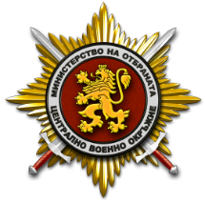 | ВОЕННО ОКРЪЖИЕ - ПЛЕВЕН
 | Община Червен Бряг и Община Кнежа

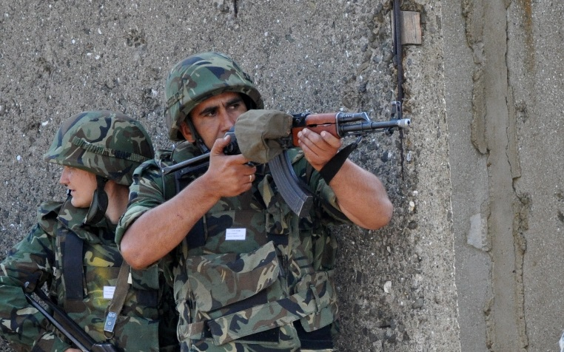
ДОБРОВОЛЕН РЕЗЕРВ
Със заповед № ОХ-1035/15.11.2019г. на Министъра на отбраната на Република България са обявени длъжности, определени за приемане на служба в доброволния резерв, без провеждане на конкурс на български граждани, освободени от военна служба, както следва:
1.1. за Централно военно окръжие – 26 длъжности;
– за Военно окръжие – Плевен – 1 длъжност за сержант.
1.2. за Сухопътни войски – 1374 длъжности;
– за военни формирования в гр. Плевен – 9 длъжности за офицери, 15 длъжности за сержанти и 40 длъжности за войници;
– за военни формирования в гр. Белене – 1 длъжност за офицер, 8 длъжности за сержанти и 51 длъжности за войници.
1.2. за Военноморски сили – 47 длъжности
Срок за подаване на документи за обявените вакантни длъжности – 30.10.2020 г.
Повече информация относно документите, условията и сроковете за кандидатстване може да получите в стая 703 на община Ч. Бряг (вторник и четвъртък) и в стая 112 на община Кнежа (понеделник, сряда, и петък).
На сайта на Министерството на отбраната в секция документи:
https://www.mod.bg/bg/documents.html
На сайта на община Червен Бряг в секция обяви:
http://chervenbryag.bg
На сайта на община Кнежа в секция новини:
http://www.kneja.acstre.com
За справки:
GSM 0886851886,
във Военно Окръжие Плевен -Тел. 064822921

